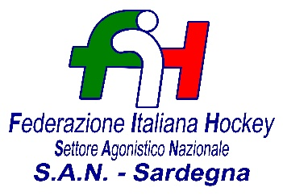

Bra, 28 Dicembre 2024

**COMUNICATO UFFICIALE N. 013 - OMOLOGAZIONE GARE CAMPIONATO PRATO**

**DA COMUNICATI**

**Si omologano i risultati degli incontri relativi ai campionati sotto riportati**

**UNDER 16 MASCHILE**

**C.U. 005 DEL 27.11.2024 - C.U. 011 DEL 17.12.2024**

**UNDER 14 MASCHILE**

**C.U. 003 DEL 23.11.2024 - C.U. 004 DEL 23.11.2024 - C.U.009 DEL 04.12.2024 - C.U. 012 DEL 23.12.2024**

**SERIE A2 FEMMINILE**

**C.U. 006 DEL 28.11.2024 - C.U.010 DEL 12.12.2024**

Cordiali Saluti

Cocco Felicita

|  |  |  |  |  |
| --- | --- | --- | --- | --- |
| *Felicita COCCO* |  | |  | | --- | |  | |  |
| ***Tel.*** *347/1106091* ***e-mail:*** *sansardegna@federhockey.it* | CONI_FEDERAZIONE_SPORTIVA_CMYK |  |  |
| *Partita Iva 01384511000 – Cod. Fiscale 05288960585* |  |  |  |